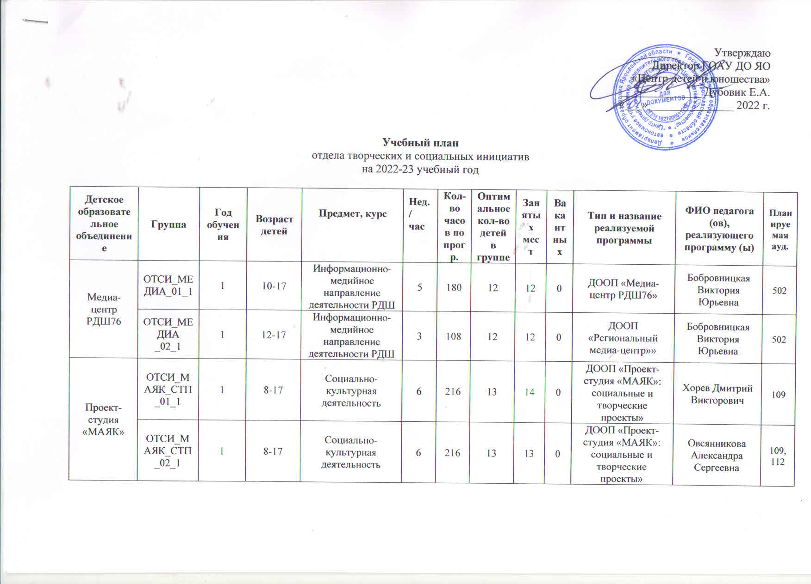

|  |  |  |  |  |  |  |  |  |  |  |  |  |
| --- | --- | --- | --- | --- | --- | --- | --- | --- | --- | --- | --- | --- |
|  | ОТСИ_МАЯК_СТП_03_1 | 1 | 8-17 | Социально-культурная деятельность | 6 | 216 | 13 | 14 | 0 | ДООП «Проект-студия «МАЯК»: социальные и творческие проекты» | Овсянникова Александра Сергеевна | 109, 112 |
| ОТСИ_МАЯК_МЕДИА_04_1 | 1 | 13-17 | Социально-культурная деятельность | 4 | 144 | 12 | 12 | 0 | ДООП «Проект-студия «МАЯК»: издательские и мультимедийные проекты» | Хорев Дмитрий Викторович | 601 |